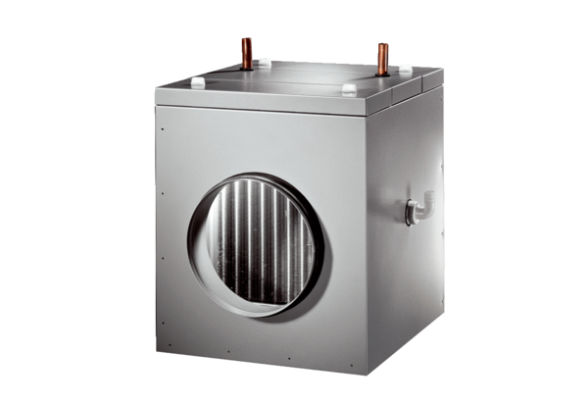Sóoldat-levegő hőcserélő EW-K 225Csomagolási egység: 1 darabVálaszték: K
Termékszám: 0192.0520Gyártó: MAICO

